Развитие речи на уроках обучения грамоте у детей с низким уровнем готовности к школе.
Для учеников с низким уровнем готовности необходимо ввести дополнительные задания, способствующие, с одной стороны, углублению отрабатываемых действий, с другой стороны, восполнению пробелов в подготовке и пропедевтике трудностей усвоения материала. Разнообразие заданий на каждом этапе обучения позволяет предусмотреть систему помощи детям, выработать разные пути коррекционного воздействия для развития речи. Для детей с низким уровнем готовности к обучению необходимо предусмотреть ряд дополнительных заданий.
Остановимся на описании специфики работы с этими детьми при обучении грамоте.
Детям с низким уровнем готовности к овладению грамотой трудно сразу включиться в работу по выделению последовательности звуков в словах. Целесообразно ввести в первый этап дополнительную ступень, с которой он будет начинаться. Цель этой ступени — научить детей вслушиваться в звучащую речь, переключать свое внимание со смысловой стороны речи на ее звуковую сторону, научить учащихся элементарным формам звукового анализа, а также помочь им овладеть интонационным выделением звуков — средством проведения звукового анализа.
Генетически более ранней и легкой для ребенка формой звукового анализа является вычленение первого гласного звука в ударной, а потом в безударной позиции, затем вычленение гласного звука из положения в конце слова, потом - из положения в середине слова. К моменту начала школьного обучения большинство детей уже владеют этими умениями, чего нельзя сказать о детях с низкой готовностью. Таким образом, в первые дни пребывания в школе дети должны научиться: 1) выделять первый и последний звуки в слове, 2) интонационно выделять нужный звук, 3) определять звук, наиболее часто встречающийся в стихотворении, 4) называть из стихотворения слова с этим звуком.
С первых уроков мы считаем необходимым проводить с первоклассниками с низким уровнем готовности работу по дифференциации гласных звуков, так как она способствует совершенствованию фонематического слуха, умению определять наличие звука в слове, различать сходные в акустико-артикуляционном отношении звуки внутри пар: [а]-[о], [и]-[у], [о]-[у], [ы]-[и]
При работе с детьми с низким уровнем готовности к школе как на начальной ступени обучения, так и в дальнейшем необходимо постоянно привлекать их внимание к артикуляции выделяемых звуков. У большинства детей к моменту обучения грамоте фонетический строй речи в норме (они нормально произносят все звуки родного языка), но при этом наблюдается резкое недоразвитие фонематической стороны речи (дети испытывают трудности в различении близких в акустико-артикуляционном отношении звуков). Этим ученикам недостаточно просто услышать и даже произнести анализируемое слово, нужно специально привлечь их внимание к тому, как они произносят звук, как «работают» при этом губы, зубы, язык.
Дифференциация гласных и согласных фонем для детей с низким уровнем развития представляет очень большую трудность и невозможна без опоры на собственную артикуляцию. Именно поэтому особенностью работы с такими детьми с первых же уроков, еще до введения понятия гласных-согласных, является постоянная фиксация их внимания на наличии преграды в ротовой полости (в момент произнесения согласных) или ее отсутствии (в момент произнесения гласных).
Очень трудно детям с низким уровнем готовности к школе дифференцировать твердые и мягкие согласные звуки, так как единственная опора при их различении — слух; разница в артикуляции настолько мала, что практически неуловима для анализа. В то же время умение различать твердые и мягкие согласные является одним из основных навыков для успешного овладения чтением и письмом. Поэтому необходимо ввести разнообразные задания, способствующие акустическому различению этого признака.
Очень важно для дифференциации твердых и мягких согласных использовать уже упоминавшийся прием — определение частотного звука в стихотворении. Для этого учитель предлагает работать со стихотворениями, подобранными таким образом, что частотными в них являются согласные звуки, парные по «твердости-мягкости». Это позволяет научить детей быть более внимательными к звукам, увеличить время, необходимое им для различения твердых и мягких согласных звуков. В качестве примера можно привести следующий фрагмент урока.
Учитель предлагает детям послушать и определить частотный звук сначала в стихотворении:
Бедный мишка заболел —
Мишка много меду ел.
Мишка плачет и кричит:
«У меня живот болит!»
При чтении учитель интонационно выделяете только звук [м'] (в слове много звук [м] НЕ выделяется). После того, как первоклассники назвали как частотный звук [м'], педагог читает еще одно стихотворение:
Мама приходит с работы,
Мама снимает боты,
Мама проходит в дом,
Мама глядит кругом.
При чтении педагог интонационно выделяет звук [м].
Дифференциация твердых и мягких согласных звуков идет более успешно при постоянном сопоставлении пар этих звуков по твердости-мягкости. Важно провести эту работу до того момента, как в «Букваре» будут введены термины «твердый согласный», «мягкий согласный», чтобы создать реальную основу для усвоения этих терминов. Проводя работу, учитель дает задание «назовите слова со звуком [м] или со звуком [м']», не вводя характеристики «твердый»/«мягкий» согласный звук.
Проведя описанную выше работу на нескольких уроках, затем учитель подбирает стихотворения таким образом, чтобы внутри одного и того же стихотворения частотными звуками являются парные по твердости-мягкости согласные звуки. Дети называют как частотный и тот, и другой звук, а затем по просьбе учителя называют сначала слова с одним из звуков, например, сначала только с твердым согласным звуком, а после того, как все эти слова названы, называют слова с мягким согласным звуком. Примером может быть работа с таким стихотворением:
Дятел дерево долбил,
Деда стуком разбудил.
Дятел, дятел
Дуб долбит,
В щепки дерево дробит.
— Дятел! В дереве дыра,
Перестать давно пора.
После того как правильно названы частотные звуки [д] и [д'], учитель еще раз читает стихотворение, дети при этом запоминают и называют слова со звуком [д] - «дуб», «долбит», «дробит», «дыра», «давно». Если кто-то ошибется и назовет, например, слово «дятел», педагог просит его ещё раз произнести слово. Ученик, произнося слово, интонационно выделяет звук [д'] (звук [д] он выделить не может, так как в слове его нет) и либо сам обнаруживает ошибку, либо делает это с помощью учителя, который спрашивает его о том, какой же звук есть в этом слове: [д] или [д']. Далее дается задание запомнить и назвать слова со звуком [д'], интонационно выделяя его. Дети называют слова «дятел», «дерево», «дед», «разбудил». Выполнение этого задания, безусловно, дело для детей нелегкое, но абсолютно необходимое. Систематическое проведение такой работы на каждом уроке, а также обязательный разбор ошибок позволяют добиться правильного выполнения подобных заданий и заранее подготовить детей к различению твердых и мягких согласных.
На этапе знакомства с буквами, обозначающими гласные звуки, для обучения детей с низким уровнем готовности к школе необходимо внести существенные изменения. С учетом трудностей, какие представляют для детей с нарушениями чтения и письма написание гласных букв (такие дети нередко их пропускают) и передача на письме мягкости согласных звуков с помощью гласных букв, необходимы разнообразные задания, целью которых является полноценное усвоение букв, обозначающих гласные звуки.
Большое внимание на этапе изучения гласных букв детьми с низким уровнем готовности к школе необходимо уделить работе над ударением. Особое значение в процессе обучения умению ставить ударение имеет опора на смыслоразличительную роль ударения, ориентировка как на смысловую, так и на звуковую сторону слова. Можно использовать прием поочередного произнесения слова с ударением на всех гласных звуках.
Отработка умения определять ударный гласный звук идет с этими детьми на протяжении всего последующего обучения грамоте как в процессе звукового анализа слов (можно предложить при моделировании звукового состава слова над фишкой ударного гласного ставить черный треугольник — знак ударения), так и в процессе выполнения специальных заданий, помещенных в рабочей тетради, где во всех словах дети должны поставить ударение.
Очень важно работать над зрительными образами букв, включая анализ пространственного расположения составляющих букву элементов, сравнение букв, сходных или по количеству элементов, или по их расположению относительно друг друга. Ребенку легче установить сходство различных элементов, нежели различия. Именно поэтому дети с низким уровнем развития зрительно-пространственного восприятия и не различают близких в оптическом плане букв, путая их друг с другом (они улавливают сходство букв и не улавливают их различий).
В методике предусмотрены специальные упражнения для дифференциации букв, имеющих кинетическое и оптическое сходство (о-а, б-д, и-у, п-т, л-м, н-ю, х-ж, г-р, м-ш, ш-т, в-д, л-и, у-д-з). Работа над зрительными образами букв начинается с введения первой буквы. Как дополнительные могут быть предложены такие задания:
  - проанализировать находящиеся наверху страницы печатные и письменные варианты буквы,
  - закрасить только те части рисунка, внутри которых есть изучаемая буква.
Выполнение этих заданий (рис. 1) требует напряженного внимания, так как в рисунок включены буквы, похожие на изучаемую, а также «небуквы».
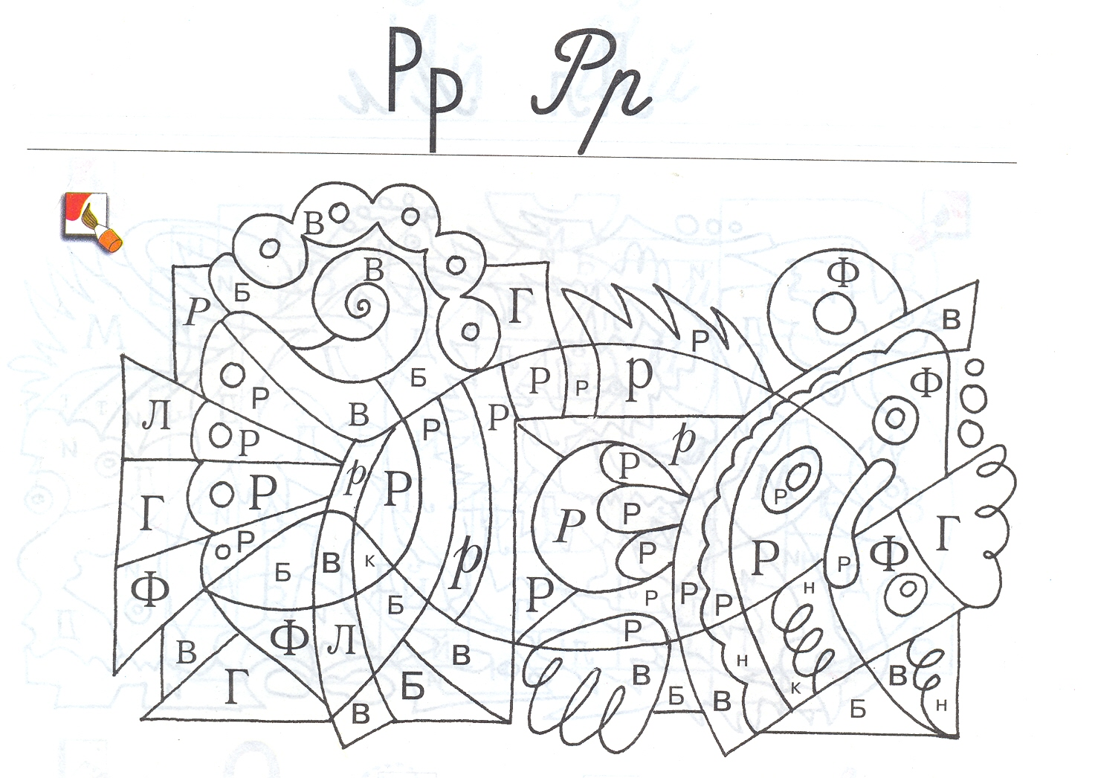
На этапе знакомства с буквами, обозначающими согласные звуки, вводится такая характеристика согласных звуков, как «звонкость-глухость». Для детей с низким уровнем готовности к школе совершенно необходима длительная пропедевтическая работа по различению глухих и звонких согласных звуков и обозначающих их букв. Поэтому для более успешного усвоения такими детьми этой характеристики особенно важна физиологическая опора — ощущение наличия или отсутствия вибрации гортани внутренней стороной ладони, положенной на горло.
В ходе фронтальной работы дети отгадывают загадки о звуках. Как пример приведем загадки, используемые в ходе дифференциации букв «с» и «з»: «Слушайте внимательно, я вам расскажу о звуке, а вы покажете мне букву, которой этот звук записывается: это согласный звук, преграда создается языком и зубами, при произнесении этого звука горлышко работает, это звонкий согласный звук, твердый, имеет мягкую пару (ученики поднимают букву «з»). И это согласный звук, преграда создается языком и зубами, горлышко при произнесении этого звука не работает, это глухой согласный звук. Он мягкий, имеет твердую пару. Поднимите букву, которой записывается этот звук (дети поднимают букву «с»)».
Еще один вид устной работы по дифференциации может быть таким: «Слушайте слова и поднимайте нужную букву («з» или «с»): слон, змея, весы, косы, спокойно, закон, заноза, бусы, месяц, гроза, лисята, осина, злой, Трезор». Слова следует произносить с интонационным выделением нужного звука.
На страницах рабочей тетради также должны быть представлены задания на дифференциацию
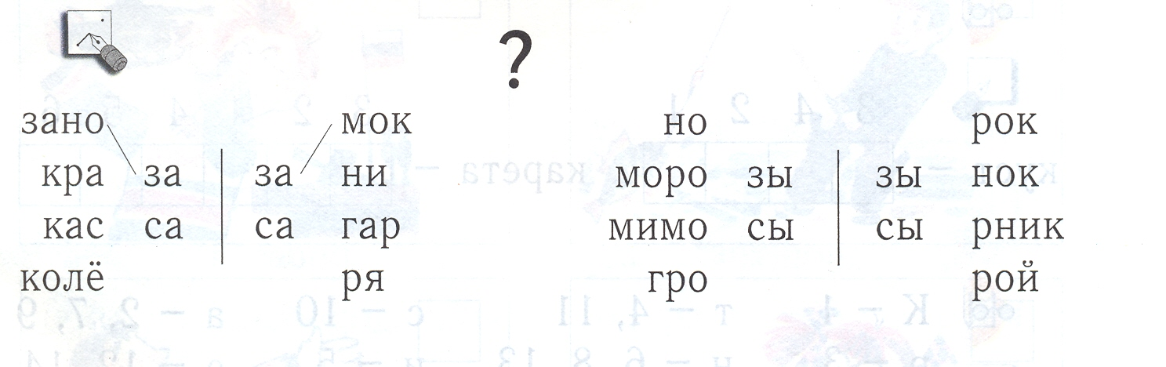
Некоторым изменениям подвергается и работа по формированию основного механизма чтения и письма. Нужно, с одной стороны, увеличить время на отработку слогового чтения (дать таким ребятам больше времени работать с «окошечками»), а с другой стороны, продолжая эту работу, когда класс в целом уже перешел к чтению по учебнику, увеличить количество слогового материала, предлагаемого для чтения.
Дети читают слоги и простые слова, называют нарисованные на странице картинки, соединяют поочередно слоги с картинками, в названиях которых есть этот слог. В этих заданиях дети несколько раз прочитывают слоги, а также тренируются в делении слов на слоги, при этом совершенствуется их фонематический слух.
Важно увеличить также и количество упражнений, способствующих пониманию значений прочитанных слов, предложений, текстов.
Конечно, это далеко не все возможности осуществления развития речи на уроках обучения грамоте,а лишь основа, на которой в процессе работы с детьми с применением этих рекомендаций у каждого учителя появятся свои находки.

